Игры с водой. Весело и полезно!

В чем еще польза игр в воде и с водой:
- вода успокаивает, эмоционально разгружает;
- дарит положительные эмоции;
- способствует физическому развитию;
- закаливание и профилактика заболеваний;
- знакомство с окружающим миром;
- формируется пространственное восприятие, представление о величине;
- обогащается словарный запас;
- приучение к хозяйству (уборка, стирка, полив цветов и т.д.);
- приучение к личной гигиене.

Игры опыты
Переливаем - измеряем
Для этой игры понадобятся ёмкости различные по величине и из разных материалов (надувной шарик, пластиковая бутылка, прозрачный целлофановый пакетик, резиновая перчатка и др.). Задача переливать из одной посуды в другую. В процессе этой игры ребёнок получает представления о свойствах воды: принимать форму сосуда, прозрачности, а так же о понятии объём.
Бульки
Здесь нужна трубочка от сока и стакан с водой (наполненный до половины). Необходимо дуть в трубочку до появления "булек." Ребёнок не только получает представление о понятии газообразные вещества (это как раз те самые бульки от нашего дыхания), но и занимается дыхательной гимнастикой.
Пенное облако
В тарелочку или небольшой тазик налить воды и добавить шампунь или жидкое мыло, размешать. Взять трубочку от сока, опустить один конец в полученную смесь, а в другой дуть. Появляется очень красивое пенное облако.
Цветная вода
Берем акварельные краски, кисти, прозрачные стаканчики (количество по желанию). Наливаем в стаканчики воду и с помощью кисти добавляем туда краску одного цвета. Наблюдаем как меняется окраска в стакане. Предложите ребенку поэкспериментировать и смешать с водой не один цвет,а два или три.
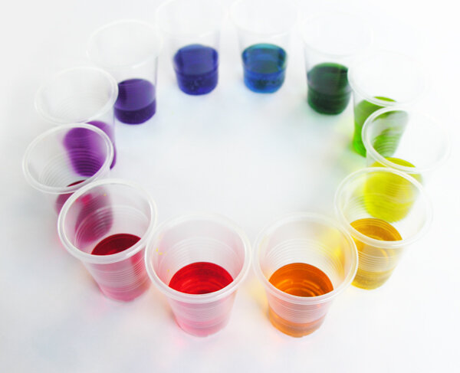

Тонет - не тонет
Очень хорошая игра -эксперимент для изучения свойства воды и различных предметов. Необходимо просто брать предметы из разных материалов (бумага, перо, палочка, ткань, деревяшка, вилка, камешек и т.д.) и бросать их в воду. Наблюдаем как ведут себя эти предметы и делаем выводы.
Растворяется или не растворяется
Попробовать добавить в стакан с водой разные жидкости ( молоко, сок,подсолнечное масло и др.), порошки (соль, сахар, кофе, песок и др.), твердые предметы (мыло, сахар рафинат, камешек и др.). Наблюдаем,делаем выводы о растворимости различных веществ в воде.
Сокровища пиратов
На дно тазика, ванны или бассейна положите различные предметы (камешки,бусинки,ракушки,пуговицы).Задание: достать со дна "сокровища пиратов" разными способами (руками, ногами, совочком, ситечком и др.).
2 вариант игры
Взять несколько игрушек (которые тонут). Пусть ребенок рассмотрит их и бросит в воду. Дальше с завязанными глазами малыш ищет игрушку и отгадывает что это.
Льдинки
Для этой игры понадобится заранее приготовленный лёд (по желанию добавить в воду краски и он получится цветным).
Посмотреть как лед тает на ладошке и снова превращается в воду. Опустить льдинки в воду и понаблюдать,что с ними происходит. Попытаться поймать их и посмотреть как они изменились.
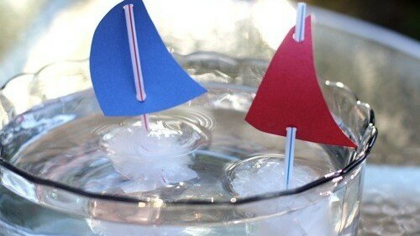
Выжми губку
Для этой игры понадобятся разноцветные губки для мытья посуды, а лучше ещё и разной формы и размерами. Ребенок мочит в воде губку, и отжимает в другую емкость, постепенно наполняя её.

Наибольшую пользу игры-эксперименты принесут, если будут выполняться самими детьми. Организуйте пространство для игр так, чтобы пролитая вода на пол не была огорчением.

Интернет-ресурс: https://zen.yandex.ru/media/id/5ce53401a77c0800b350dc9a/igry-s-vodoi-veselo-i-polezno-5d0f4487ddbc2700af1189cb

